**Linux I - conhecendo e utilizando o terminal**

# Trabalhando com arquivos e diretórios

Para descobrirmos em qual estamos:

*pwd*



Para saber os arquivos e diretórios dentro deste diretório base:

*ls*



Agora vamos criar um arquivo. Primeiramente vamos escolher um texto de exemplo que irá dentro desse arquivo. Para que o terminal imprima a mensagem "Bem vindo" podemos utilizar o comando echo, que irá imprimir esses dois argumentos ("Bem" e "vindo"):

*echo Bem vindo*



Para um único argumento:

*echo "Bem vindo"*

Mas o que queremos é executar esse comando redirecionando sua saída para um arquivo, para isso, utilizamos o caractere > depois da mensagem seguido pelo nome do arquivo que queremos salvar a mensagem:

*echo "Bem vindo" > bemvindo.txt*

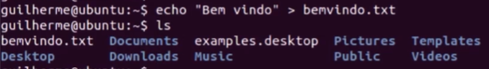

Também podemos ler o conteúdo de arquivos no Terminal usando o comando cat:



Para limparmos a tela do terminal usamos o comando *clear*.

Já sabemos que com o comando ls conseguimos visualizar os arquivos e diretórios, porém o terminal não mostra muita informação sobre eles. Para isso podemos utilizar o comando ls -l, que listará seus tamanhos, datas de modificação e os tipos. Se for diretório, as informações começarão com a letra "d".

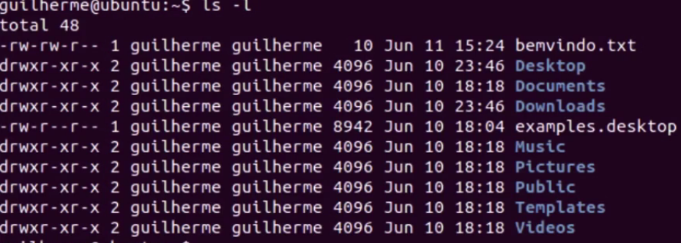

Contudo, esses não são todos os arquivos e diretórios que temos. No Linux existem alguns arquivos e diretórios invisíveis. Para listá-los usamos o comando ls -la. Note que arquivos e diretórios invisíveis no Linux são precedidos pelo caractere ponto(.) e há vários desses diretórios, dentre eles os de cache e de configurações.

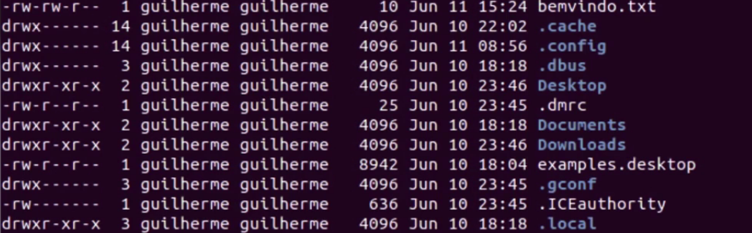

Para aprendermos sobre um determinado comando podemos utilizar o comando man + [comando sobre o qual queremos aprender]. Ele retornará toda a documentação do comando, seu manual. Podemos utilizar as setas para cima e para baixo para navegarmos nessa documentação e a tecla q para sairmos dela. Exemplo de uso do man:

*man ls*

